ElfakChat
Aplikacija za komunikaciju izmedju studenata Elektronskog fakulteta

Kosničko uputstvo

Verzija 1.0

Istorija revizija
Datum | Verzija | Opis | Autori
02.06.2019. | 1.1 | Korisničko uputstvo (osnovna verzija) | Luka,Marko,Dušan,Aleksa

Sadržaj

1. Uvod 4
1.1 Sitemski zahtevi 4
2. Pokretanje aplikacije 4
3. Opis korisničkog okruženja 7
3.1 Stranica za registrovanje 7
3.2 Verifikacioni e-mail 8
3.3 Resetovanje lozinke 9
3.4 Glavna stranica aplikacije 10
3.5 Stranica za privatni čet 11
3.6 Stranica za prikaz čet grupa 12
3.7 Stranica za prikaz kontakata 13
3.8 Stranica za prikaz zahteva za prijateljstvo 14
3.9 Padajući meni 15
3.10 Stranica FindFriends 16
3.11 Stranica Settings 17
3.12 Stranica Create group 18
4. Kontakt 19



Logo ElfakChat aplikacije razvijene od stane CodeWarriors tima

Uvod

ElfakChat aplikacija je razvijena od starne CodeWarriors-a i predstavlja aplikaciju za komunikaciju studenata elektronskog fakulteta. ElfakChat aplikacija je namenjena studentima Elektronskog fakulteta koji poseduju osnovno znanje za rad na smartphone-u. Korišćenje aplikacije je jednostavno i intuitivno. ElfakChat aplikacija omogućava brzu i jednostavnu komunikaciju.

Sitemski zahtevi

Za rad aplikacije je potreban Android smartphone. ElfakChat aplikacija je Android aplikacija, tako da je za njeno funkcionisanje potreban Android operativni sistem. Za funkcionisanje ove aplikacije neophodna je internet konekcija.

Pokretanje aplikacije

Aplikacija se može pokrenuti iz start menija, kao što je prikazano na slici 1, ili ikonice koja se nalazi negde početnoj stranici operativnog sistema--, a koja je postavljena na desktop prilikom instalacije.

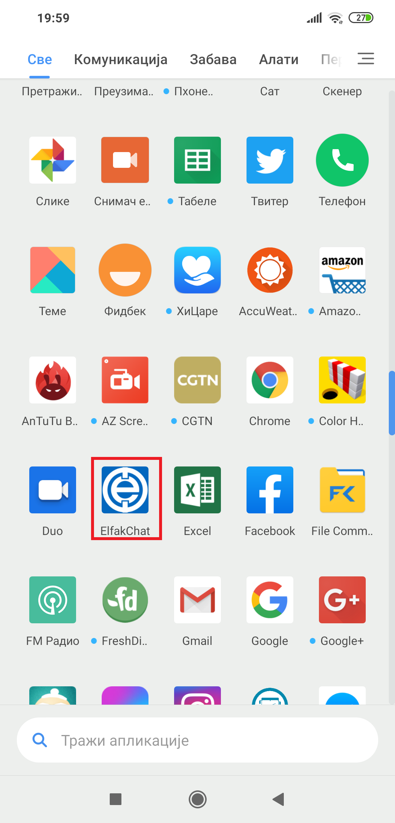

Slika 1.
Pokretanje ElfakChat aplikacije

Rezultat pokretanja aplikacije se vidi na slici 2.

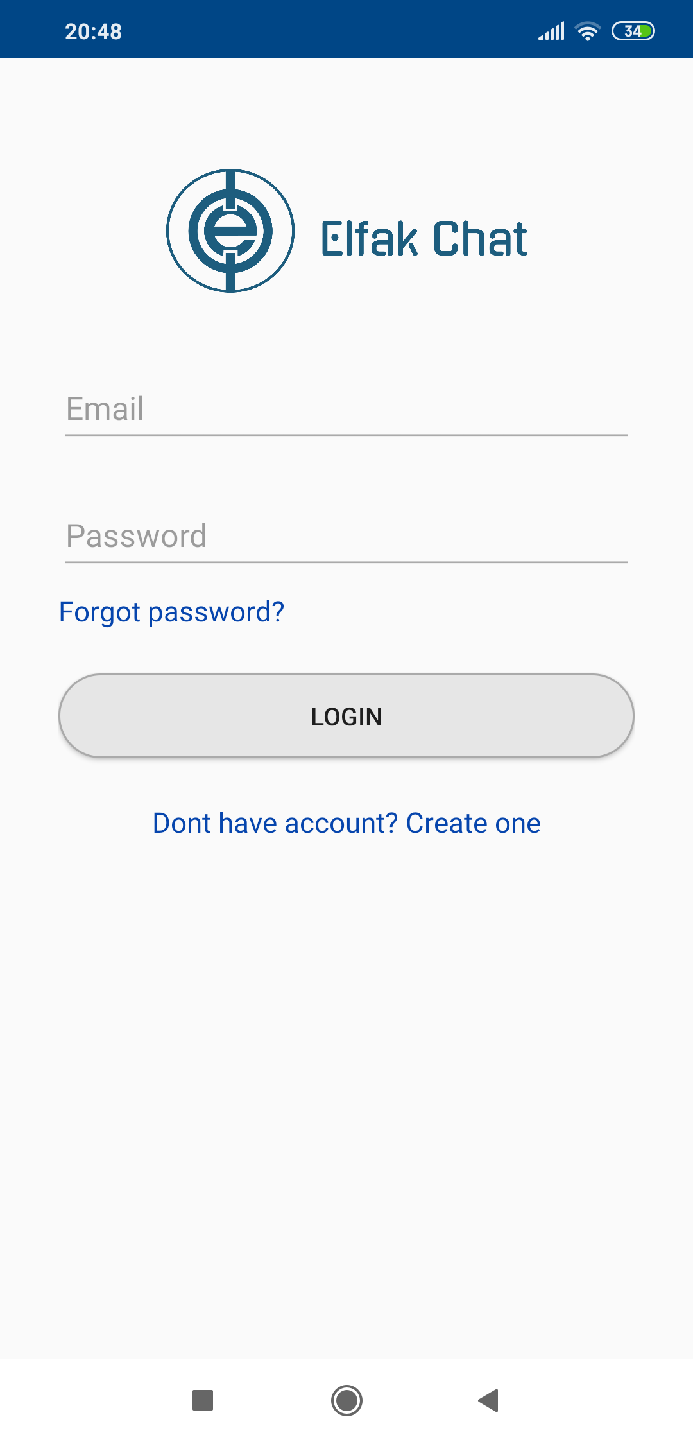

Slika 2.
Izgled startovane ElfakChat aplikacije(login stranica)

Opis korisničkog okruženja

Stranica za registrovanje

Pritiskom na opciju “Don’t have account? Create one” na login stranici prelazi se na stranicu za registrovanje . Popunjavanjem validne e-mail adrese i lozinke salje se verifikacioni mail I korisnik se vraća na stranicu za login

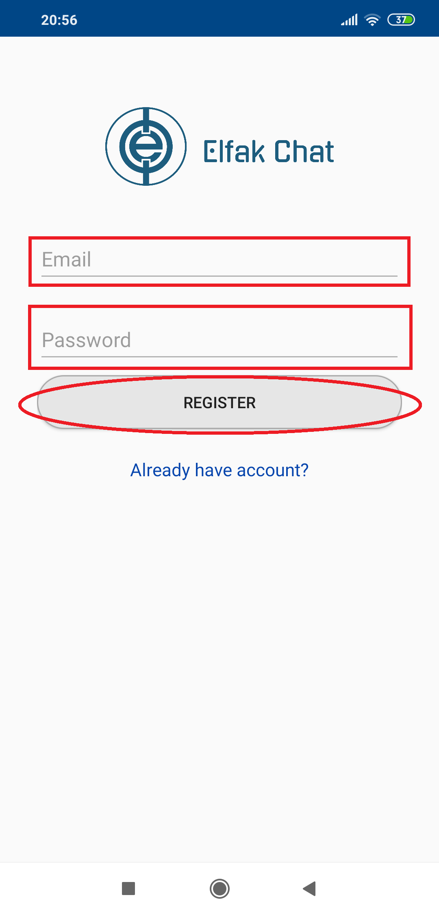

Slika 3.1.

Stranica za registrovanje

Verifikacioni e-mail

Klikom na verifikacioni link korisnik stiče pravo prijavljivanja na aplikaciju

-

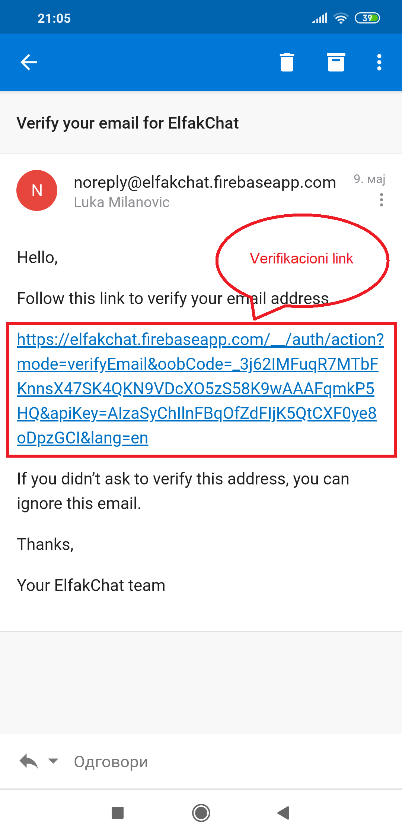

Slika 3.2.

Stranica za verifikaciju e-mail adrese

Resetovanje lozinke

Klikom na opciju “Forgot password?” korisnik se šalje na stranicu za resetovanje lozinke tako sto u polje unosi e-mail adresu svog profila. Nakon toga klikom na dugme “RESET PASSWORD“ mu stize novi e-mail za resetovanje lozinke sa daljim uputstvima za resetovanje. Napomena: Korisnik mora da unese novu lozinku minimalne dužine 8 karaktera, u suprotnom neće moći da se prijavi!!!

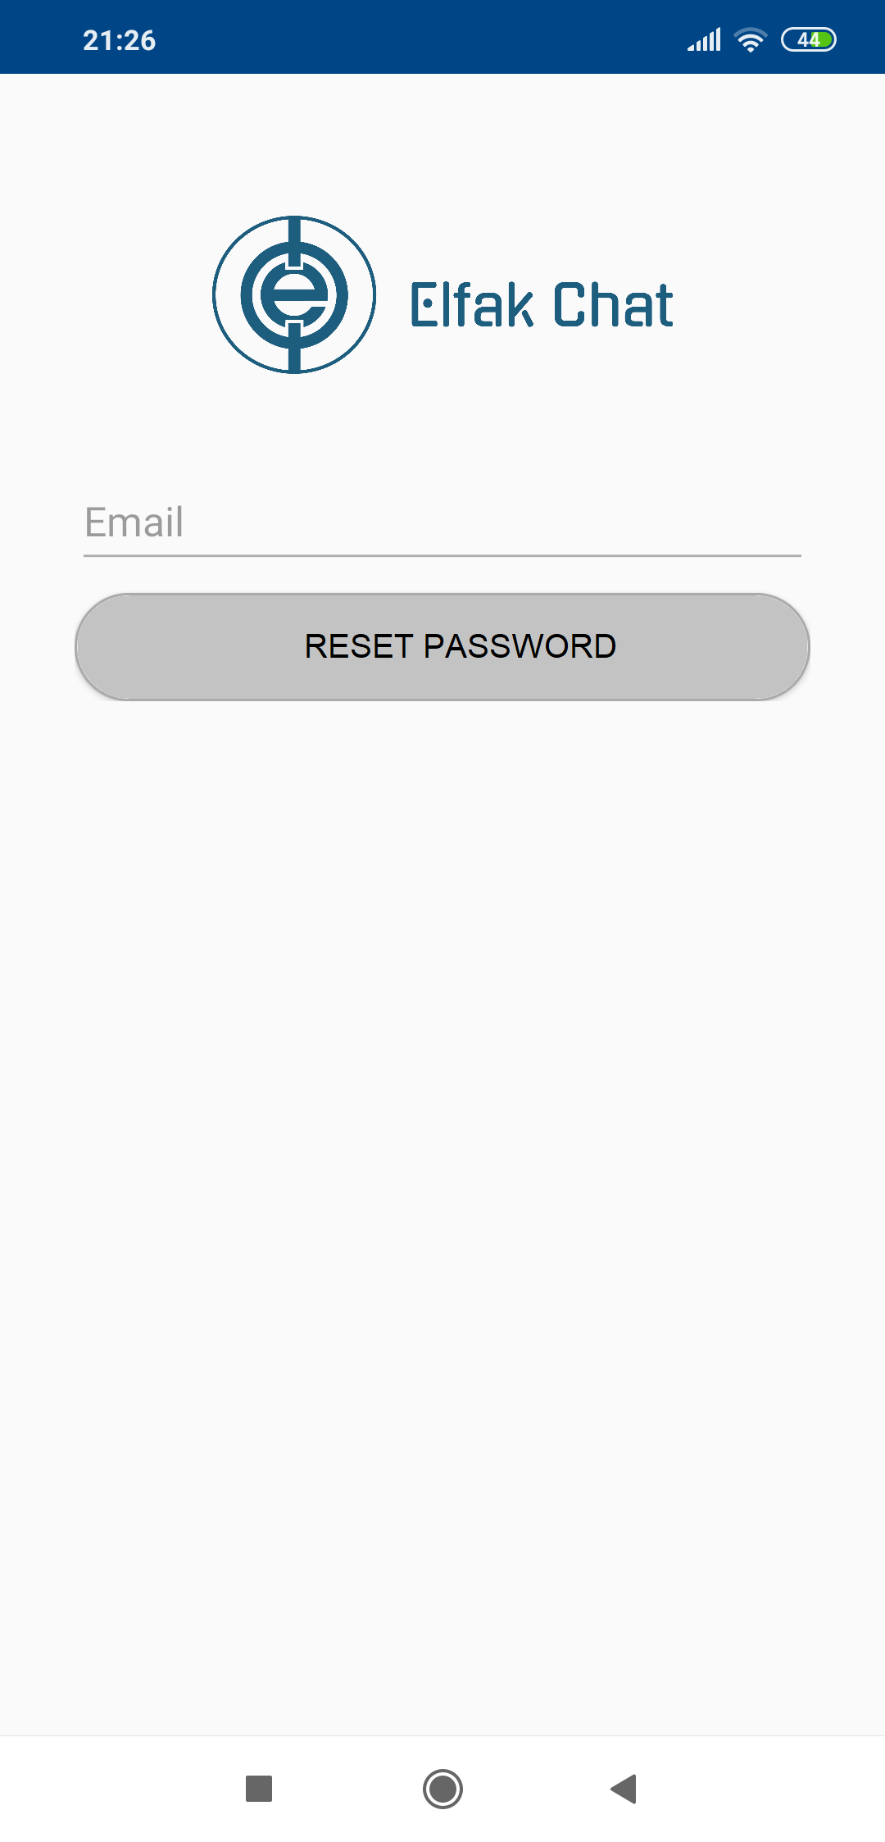

Slika 3.3.

Stranica za resetovanje lozinke

Glavna stranica aplikacije

Nakon uspešnog prijavljivanja korisnik se šalje na glavnu stranicu aplikacije. Stranica sadrži nekoliko tabova(chats,groups,contacts i requests) i padajući meni

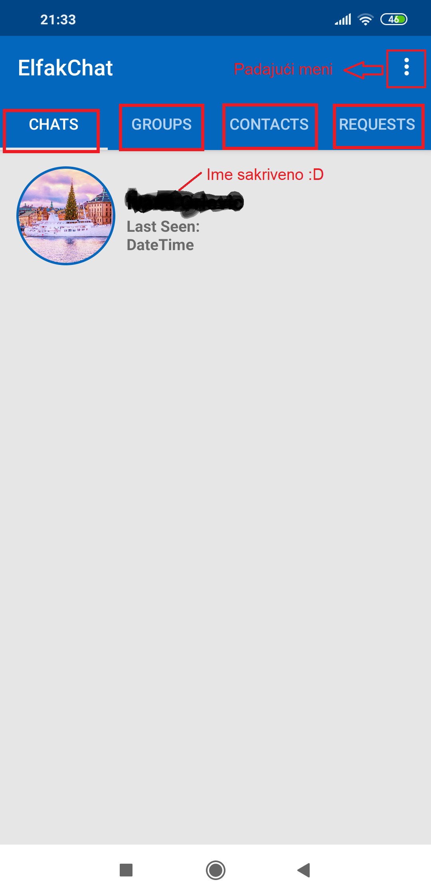

Slika 3.4.

Glavna stranica aplikacije(chats tab)

Stranica za privatni čet

Na stranici za privatan čet korisnik je u mogućnosti da komunicira sa drugom osobom iz liste kontakata. -

-

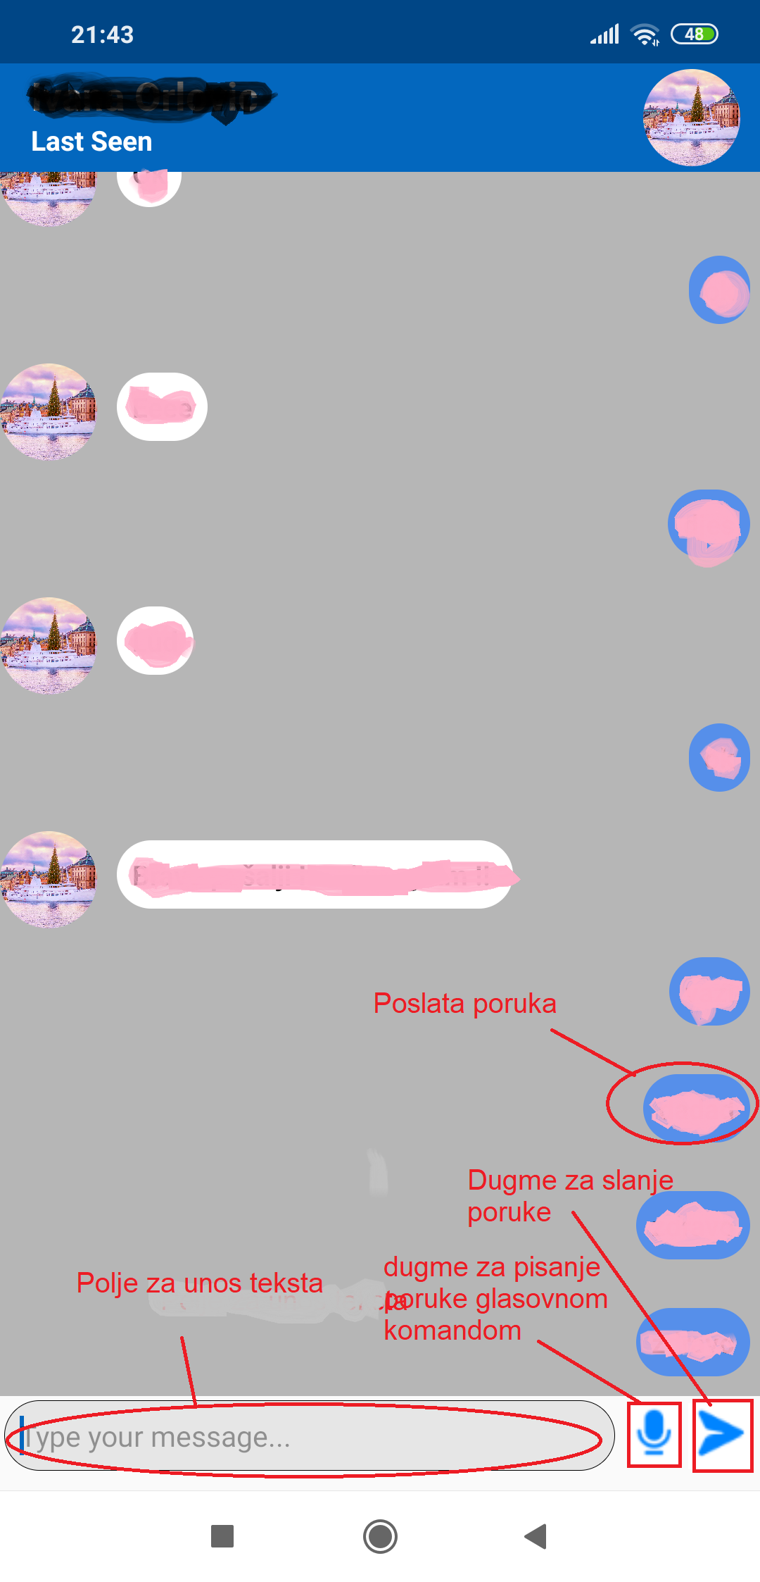

Slika 3.5.

Stranica za privatni čet

Stranica za prikaz čet grupa

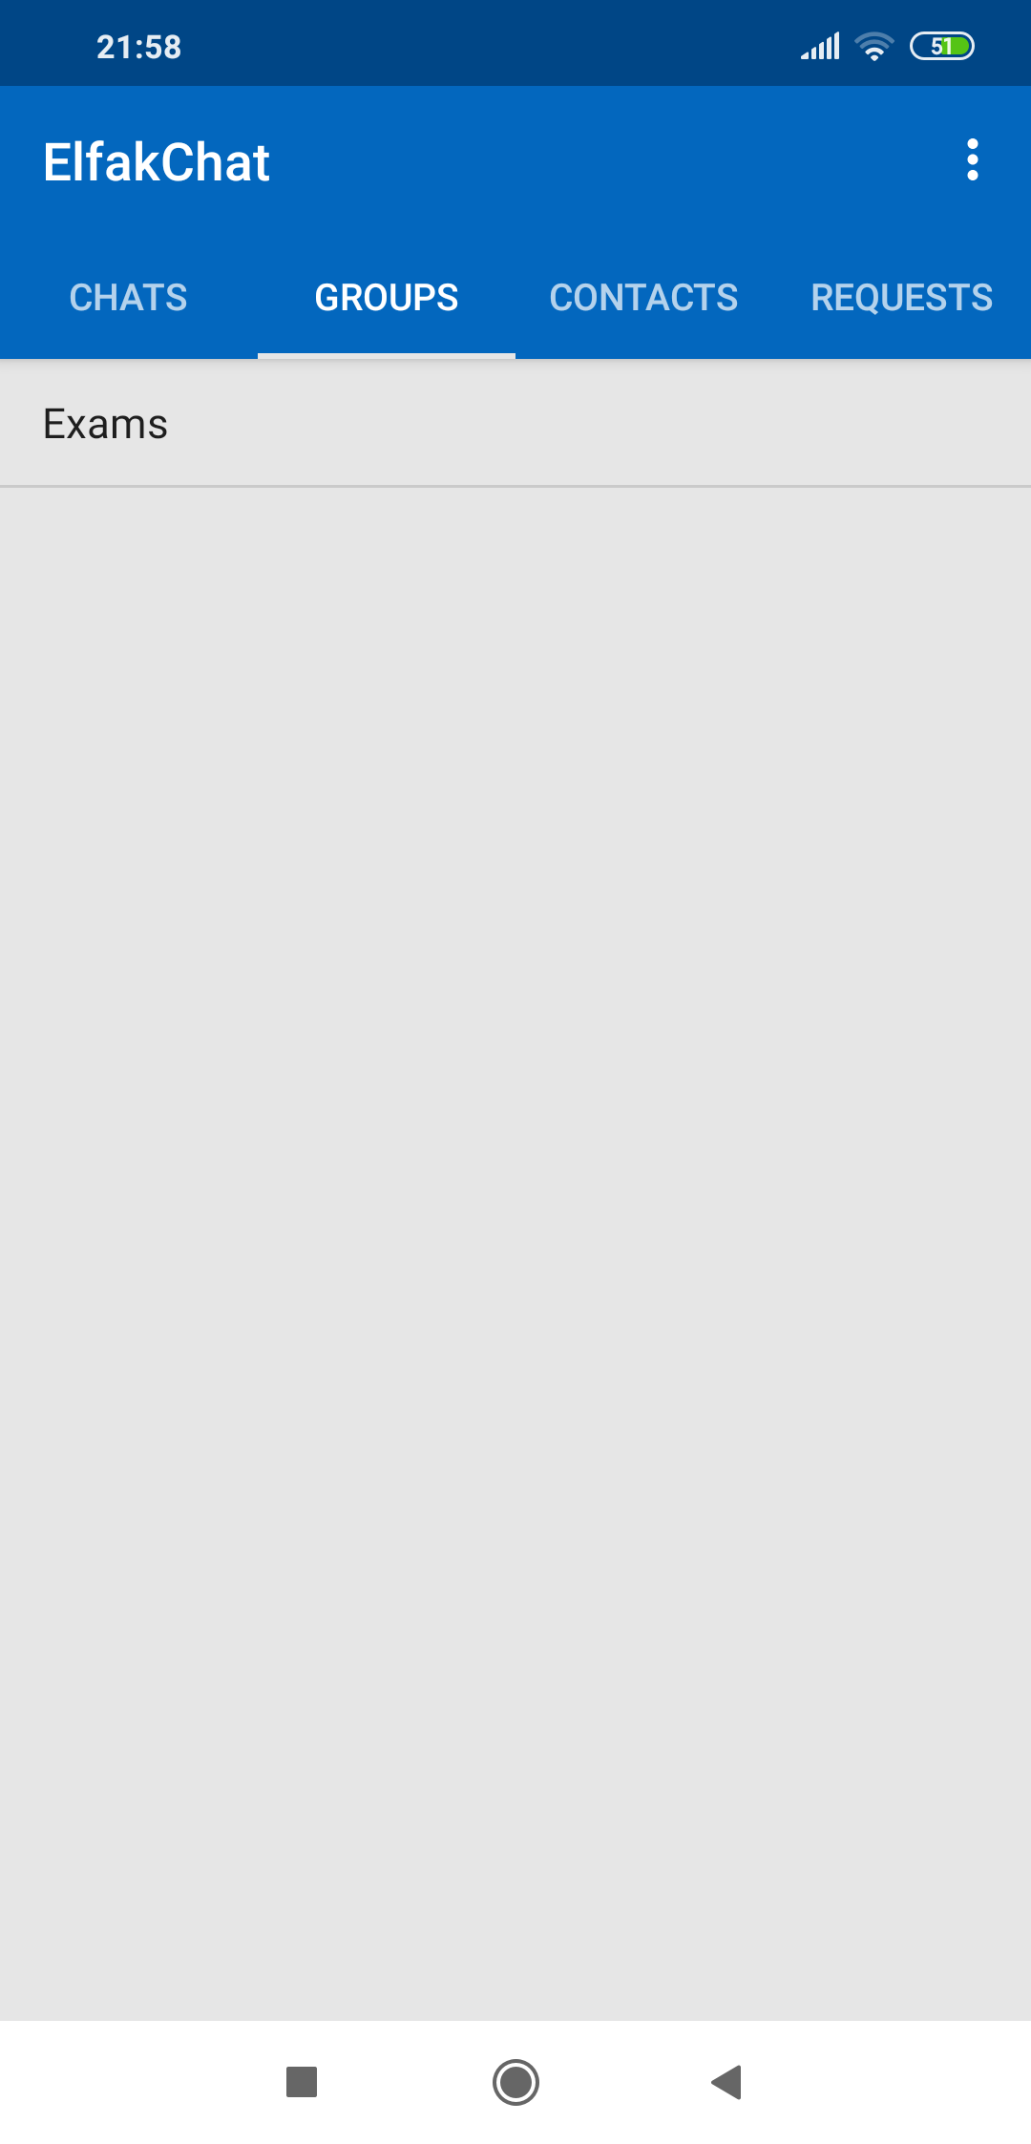
-

Slika 3.6.

Stranica za prikaz čet grupa-

Stranica za prikaz kontakata

-

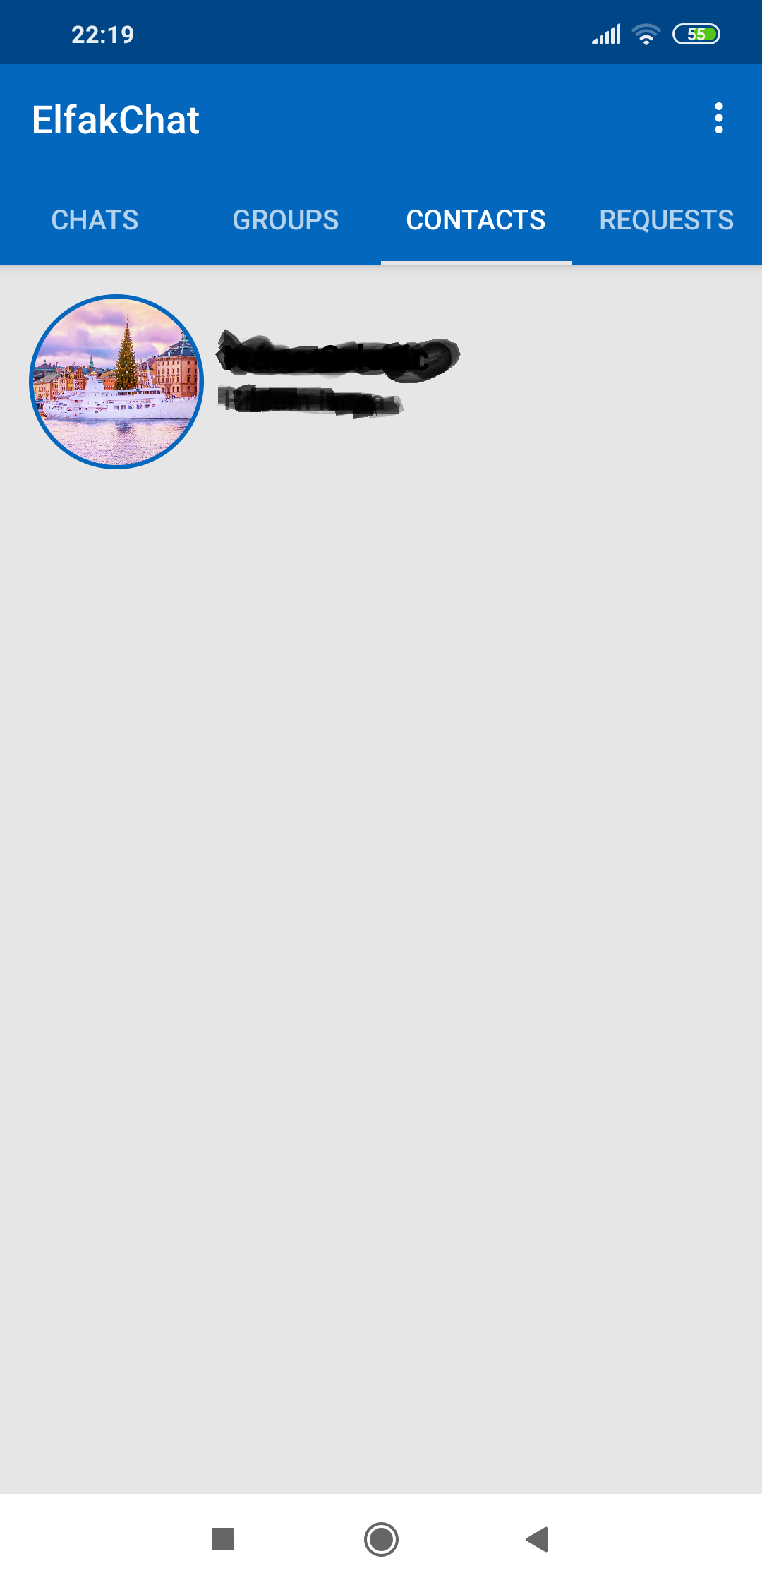

-
Slika 3.7.

Stranica za prikaz kontakata.

Stranica za prikaz zahteva za prijateljstvo

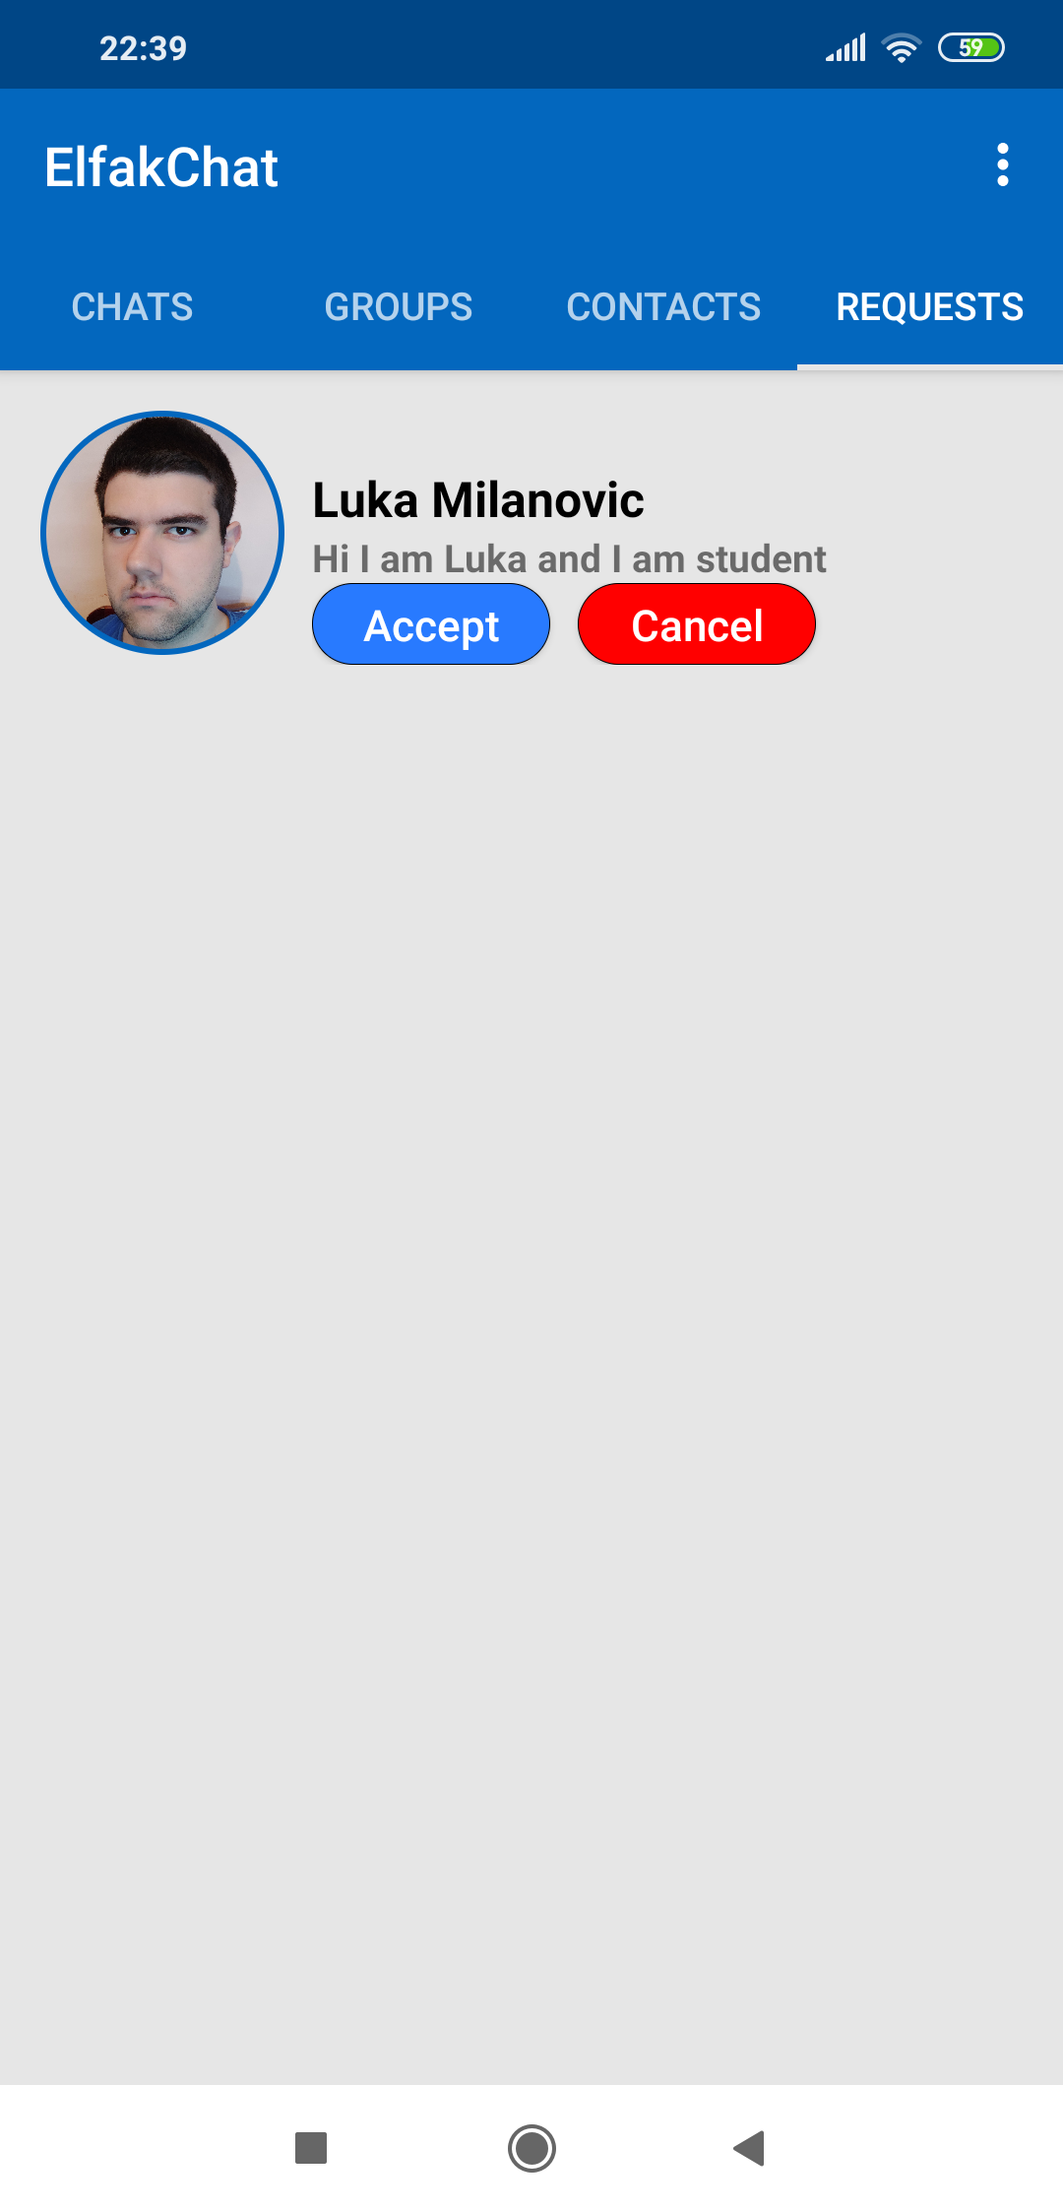
Na ovoj stranici korisnik može prihvatiti ili odbiti zahtev za prijateljstvo. Ako prihvati korisnik se dodaje u listu kontakata na stranici za prikaz kontakata.

Slika 3.8.

Stranica za prikaz zahteva za prijateljstvo

Padajući meni

Padajući meni pruža korisniku usluge da pronadje prijatelje registrovane na aplikaciju (find friends), da izmeni lične podatke (Settings), da kreira čet grupu (Create group) i da se odjavi sa aplikacije.(Logout)

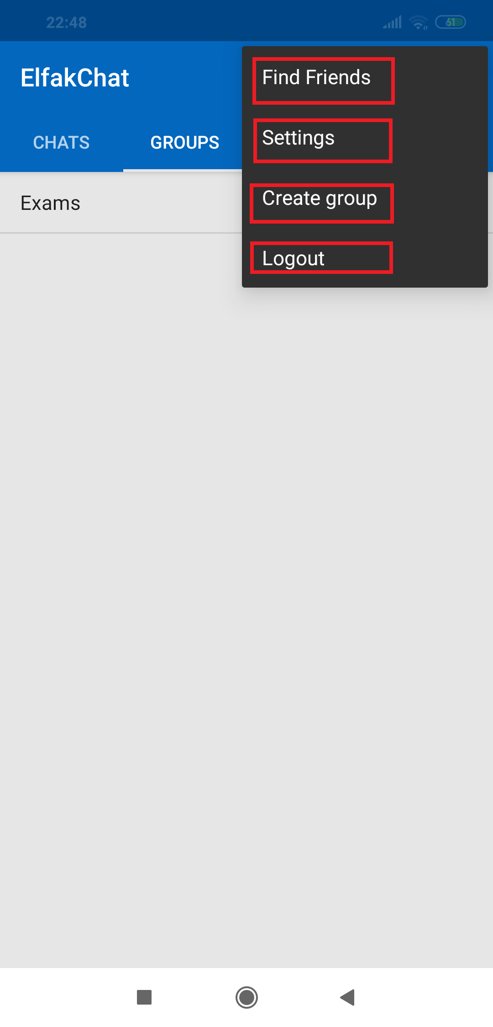

Slika 3.9.

Padajući meni

Stranica FindFriends

Omogućava korisniku da pronadje prijatelja i da posalje zahtev kao i da pretraži celu listu korisnika radi lakšeg nalaženja istog

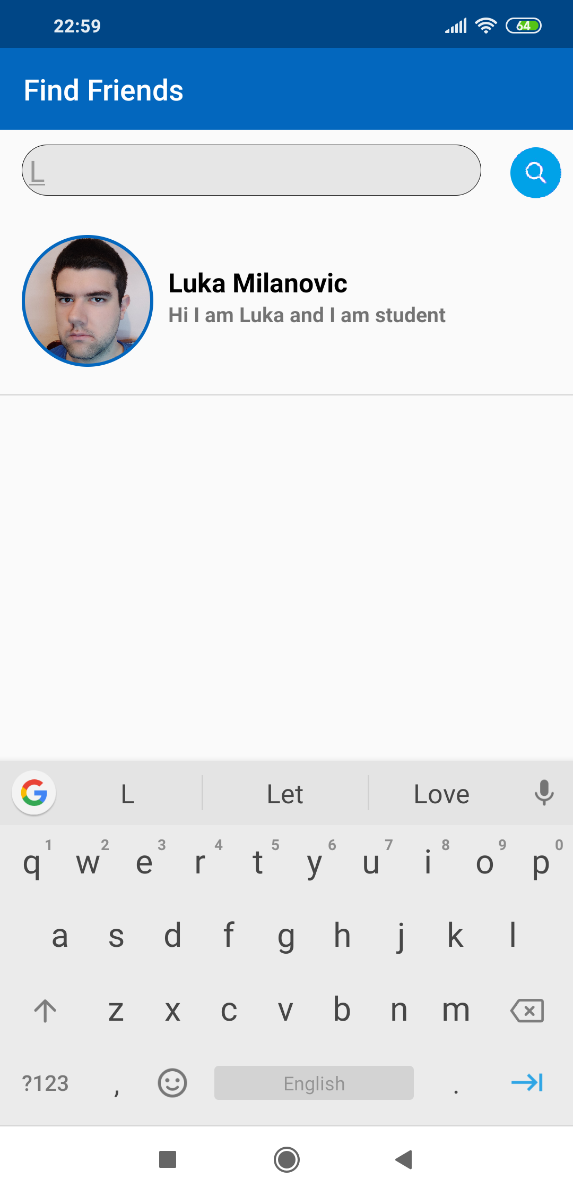

Slika 3.10.

Stranica FindFriends

Stranica Settings
Omogućava korisniku da promeni lične podatke(status i sliku). sliku može da bira iz galerije ili direktno sa kamere.

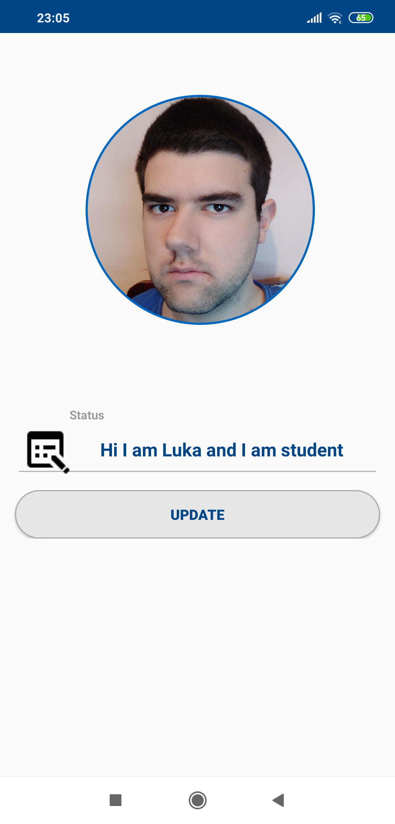

Slika 3.11.

Stranica Settings

Stranica Create group

Omogućava korisniku da kreira novu čet grupu

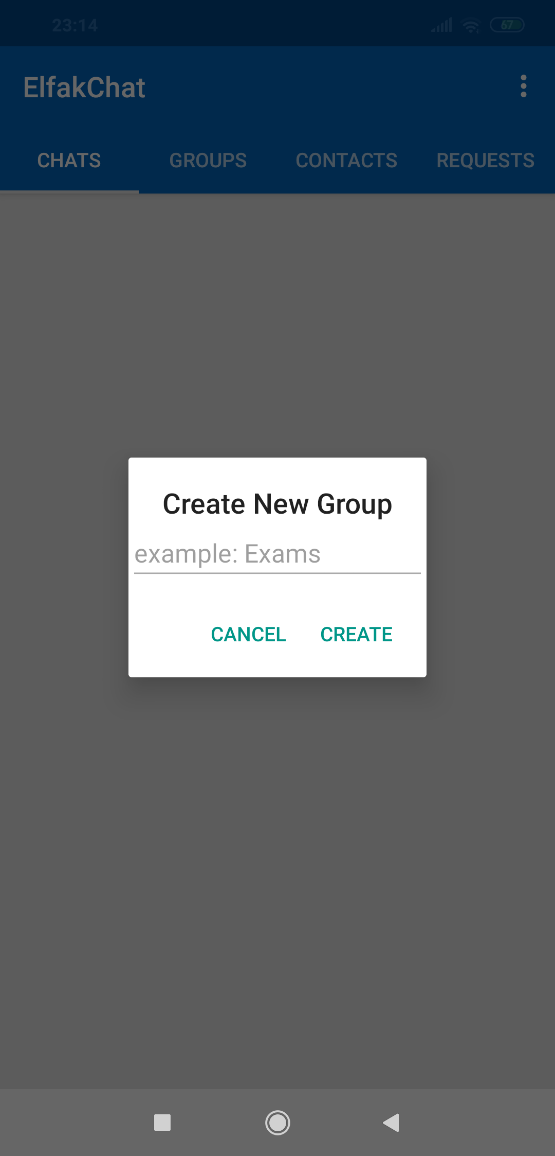

Slika 3.12.

Stranica Create group

Kontakt

CodeWarriors:
- Luka Milanović
- Aleksa Marković
- Dušan Dinić
- Marko Pavičić

